# TECHNICAL REPORT

**PRAKTIKUM DASAR PEMROGRAMAN WEB**

**MODUL 7**

**“”**



### Disusun Oleh :

TGL PRAKTIKUM : 3 Mei 2021

NAMA : Dewi Imani Al Qur’ Ani

NRP : 200411100014

KELAS : DPW 2D

DOSEN PENGAMPU : Moh. Kautsar Sophan, , S.Kom., M.MT

ASISTEN : Putri Lailatul Maghfiroh

Disetujui : ....../……./2021/Bangkalan

**(Putri Lailatul Maghfiroh)**

19041110001

# PROGRAM STUDI TEKNIK INFORMATIKA

# JURUSAN TEKNIK INFORMATIKA

**FAKULTAS TEKNIK**

**UNIVERSITAS TRUNOJOYO MADURA**

## BAB I

**PENDAHULUAN**

* 1. **Latar Belakang**

**JavaScript** merupakan bahasa pemrograman yang menjadikan website Anda lebih hidup dan menarik. Bahasa ini berbeda dari HTML (yang mengatur konten) dan CSS (yang mengelola layout). Berbeda dari PHP, bahasa pemrograman ini berjalan di perangkat pengunjung situs Anda dan bukan di server.

Untuk menyelesaikan tugas praktikum mata kuliah dasar pemrograman web, dalam technical report ini akan dijelaskan tentang pengertian, dan konsep javascript-dialog

* 1. **Tujuan Penulisan**
* Mengetahui dan memberikan contoh code menampilkan Alert.
* Mengetahui dan memberikan contoh code menampilkan Comfirm.
* Mengetahui dan memberikan contoh code menampilkan Prompt box.

**BAB II**

**DASAR TEORI**

## PENGERTIAN JAVASCRIPT - DIALOG

Alert adalah sebuah jendela dialog pada javascript yang digunakan untuk menampilkan sebauh pesan peringatan atau informasi kepada pengguna.

Confirm adalah jendela dialog yang digunakan untuk melakukan konfirmasi dalam melakukan tindakan tertentu. misalnya saat melakukan penghapusan data, karena tindakan tersebut cukup berbahaya. Dialog confirm akan mengembalikan nilai true apabila kita memilih tombol OK dan akan mengembalikan nilai false apabila kita memilih Cancel

Prompt Box adalah jendela dialog yang berfungsi untuk mengambil sebuah inputan dari pengguna serta akan mengembalikan sebuah nilai string dari apa yang diinputkan oleh pengguna. Dialog prompt memiliki beberapa parameter yaitu teks yang akan ditampilkan pada form dan nilai default untuk field input

**BAB III**

**TUGAS**

## SOAL

## Tugas Pendahuluan

1. Di JavaScript ada beberapa model untuk menampilkan pesan ke user, jelaskan dan beri contoh !
2. Alert adalah sebuah kotak pesan yang dapat ditampilkan menggunakan javascript alert() function.

<!DOCTYPE *html*>//#suatu deklarasi yang digunakan untuk mengidentifikasikan jenis dokumen html yang digunakan sehingga browser dapaat menetukan bagaimana memperlakukan kode tersebut.

<html *lang*="en">//##setiap pembuatan dokumen HTML diawali dan diakhiri dengan tak HTML.

<head>//#Elemen head kepala dari dokumen html.

    <meta *charset*="UTF-8">

    <meta *http-equiv*="X-UA-Compatible" *content*="IE=edge">

    <meta *name*="viewport" *content*="width=device-width, initial-scale=1.0">

    <title>M8 TUGAS PENDAHULUAN NO.1 </title>//#elemen title merupakan judul dari dokumen html yang ditampilkan pada judul jendela browser. Tag ini terletak diantara tah <head> dan tag </head>

    <style>//*#digunakan* untuk menyisipkan kode style atau css ke dalam sebuah dokumen web html.

//digunakan untuk mengatur tampilan keseluruhan di tag<body>

        body{

            background-image: url("alam.jpg");

            margin: 0;

        }

//digunakan untuk mengatur tampilan keseluruhan di tag<h1>

        h1{

            font-family: 'East-Octopus';

            font-size: 68px;

            color: rgba(0, 0, 0, 0.945);

            text-align: center;

        }

//digunakan untuk mengatur font-family agar terlihat lebih menarik

        @font-face {

            font-family: 'East-Octopus';

            src: url("East-Octopus.otf");

        }

    </style>

</head>

<body>//#elemen ini untuk menampilkan isi dokumen dari html. Tag ini terletak dibawah tag <head> dan tag </head>.

    <h1>Contoh Alert JavaScript</h1>//digunakan untuk membuat heading.

    <script>//digunakan untuk menyisipkan script seperti javascript.

        alert('Ingat !!! Jangan pernah menyerah selagi kamu yakin kalau kamu bisa walaupun keyakinanmu terbayar dusta, maka tetap berdirilah karena tanggung jawabmu dikehodupan ini banyak, Allah menciptakan kita dalam 1 nyawa, 1 kehidupan, namun banyak tugas tapi tetap 1 tujuan yaitu Mati !!!') //alert digunakan untuk menampilkan pesan pada jendela dialog.

        </script>

</body>

</html>

Hasil Running :

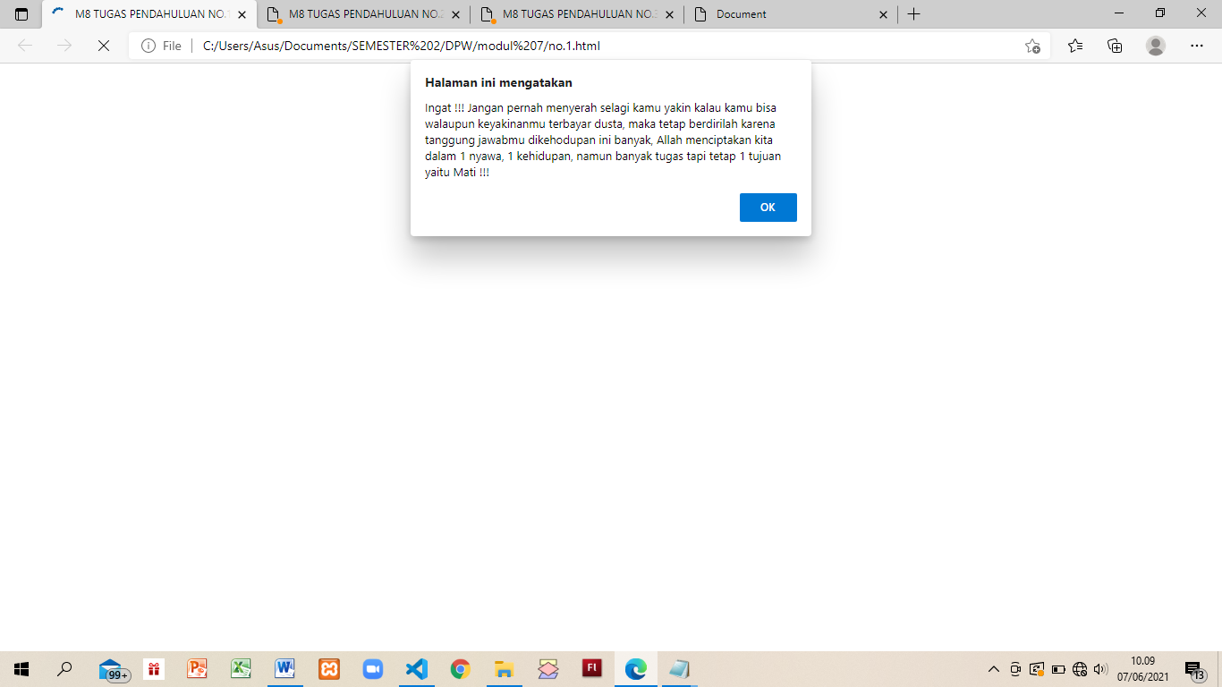

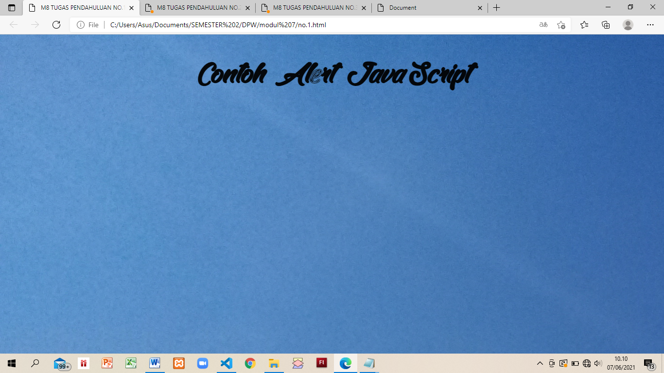

1. Confirm adalah sebuat kotak pesan konfirmasi yang digunakan agar pengguna dapat membuat pilihan. sebuah kotak pesan konfirmasi akan muncul dengan 2 tombol yaitu, tombol “oke” dan “batal”.

<!DOCTYPE *html*>//#suatu deklarasi yang digunakan untuk mengidentifikasikan jenis dokumen html yang digunakan sehingga browser dapaat menetukan bagaimana memperlakukan kode tersebut.

<html *lang*="en">//##setiap pembuatan dokumen HTML diawali dan diakhiri dengan tak HTML.

<head>//#Elemen head kepala dari dokumen html.

    <meta *charset*="UTF-8">

    <meta *http-equiv*="X-UA-Compatible" *content*="IE=edge">

    <meta *name*="viewport" *content*="width=device-width, initial-scale=1.0">

    <title>M8 TUGAS PENDAHULUAN NO.2 </title>//#elemen title merupakan judul dari dokumen html yang ditampilkan pada judul jendela browser. Tag ini terletak diantara tah <head> dan tag </head>

    <style>//*#digunakan* untuk menyisipkan kode style atau css ke dalam sebuah dokumen web html.

//digunakan untuk mengatur tampilan keseluruhan di tag<body>

        body{

            background-image: url("alam.jpg");

            margin: 0;

        }

//digunakan untuk mengatur tampilan keseluruhan di tag<h1>

        h1{

            font-family: 'East-Octopus';

            font-size: 68px;

            color: rgba(0, 0, 0, 0.945);

            text-align: center;

        }

//digunakan untuk mengatur font-family agar terlihat lebih menarik

        @font-face {

            font-family: 'East-Octopus';

            src: url("East-Octopus.otf");

        }

//digunakan untuk mengatur tampillan button

*#btn-cetak*{

            width: 170px;

            margin-top: 20px;

            margin-left: 26em;

            padding: 10px 15px;

            border-radius: 8px;

            font-family: Arial, Helvetica, sans-serif;

            font-size: 16px;

            letter-spacing: 1px;

            outline: none;

            cursor: pointer;

            background-color: **#3ed2ff**;

            color: **#ffffff**;

            border: 4px solid rgb(0, 0, 0);

        }

//digunakan untuk mengatur efek pada tampillan button

*#btn-cetak:hover* {

            background-color: rgb(255, 255, 255);

            color: **#0a70b4**;

            border: 2px solid **#4848fc**;

        }

    </style>

    <script>//digunakan untuk menyisipkan script seperti javascript.

        function confirmation(){ //fungsi untuk membuat confirm

            var Answer **=** confirm("Mau Tinggalkan Hati ini ?") //digunakan untuk pesan konfirmasi yang akan ditampilkan.

**if** (Answer){ //pesan confirm akan menjalankan seleksi kondisi if jika bernilai true atau pada tampilan klik tombol oke.

                alert("Selamat Tinggal dan Sampai Jumpa !")

            }

**else**{ //pesan confirm akan menjalankan seleksi kondisi else jika bernilai true atau pada tampilan klik tombol batal.

                alert("Terimakasih Masih Bertahan, Tetap Semangat dan Jangan Pernah Hilang Harapan")

            }

        }

    </script>

</head>

<body>//#elemen ini untuk menampilkan isi dokumen dari html. Tag ini terletak dibawah tag <head> dan tag </head>.

    <h1>Contoh Confirm JavaScript</h1>//digunakan untuk membuat heading.

    <form> //digunakan untuk membuat form inputan nantinya yang berguna untuk membuat button yang akan mengarah pada fungsi script.

        <input *type*="button" ***id***="btn-cetak" *onclick*="confirmation()" *value*="Tinggalkan Hati">

    </form>

</body>

</html>

Hasil Running :

Tampilan awal

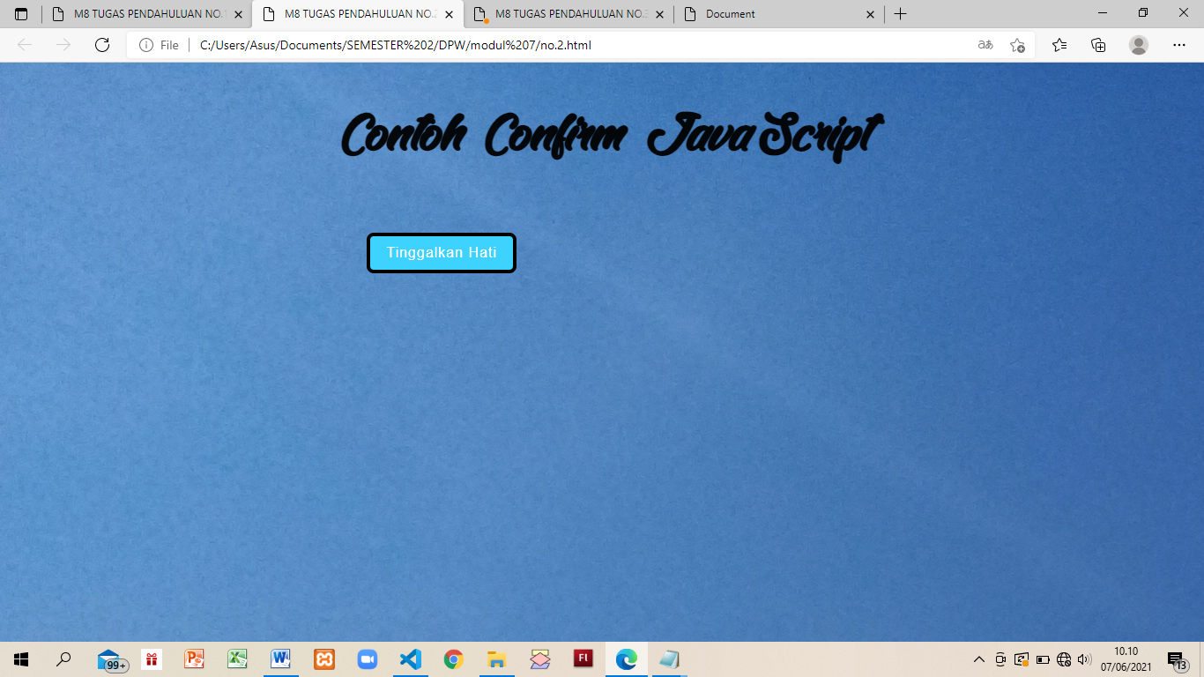

Setelah klik button “Tinggalkan Hati”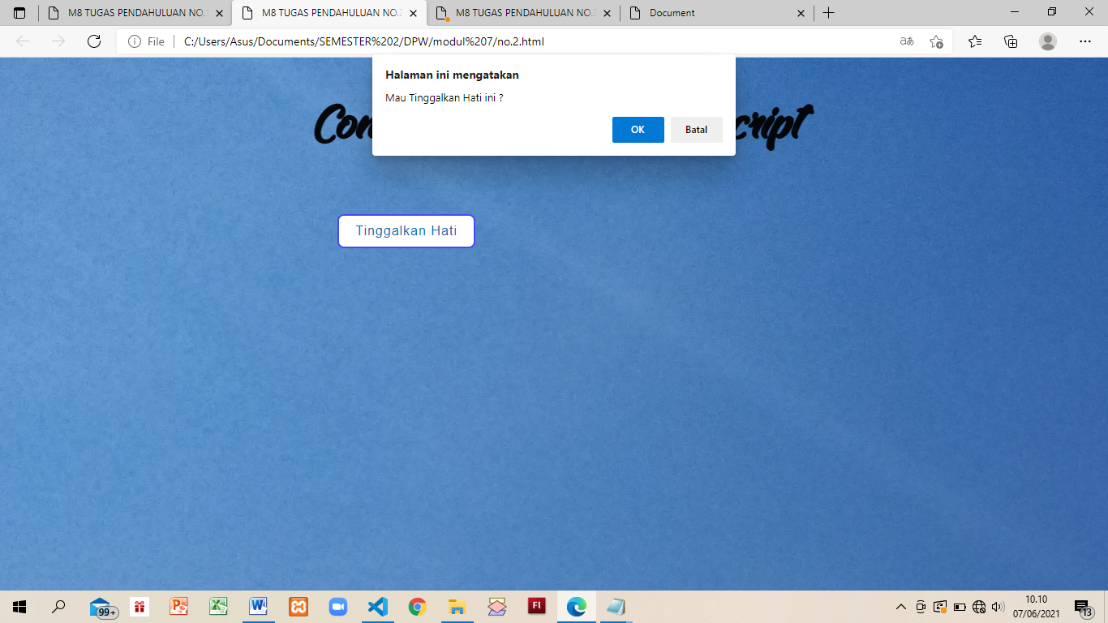

Setelah klik “Oke”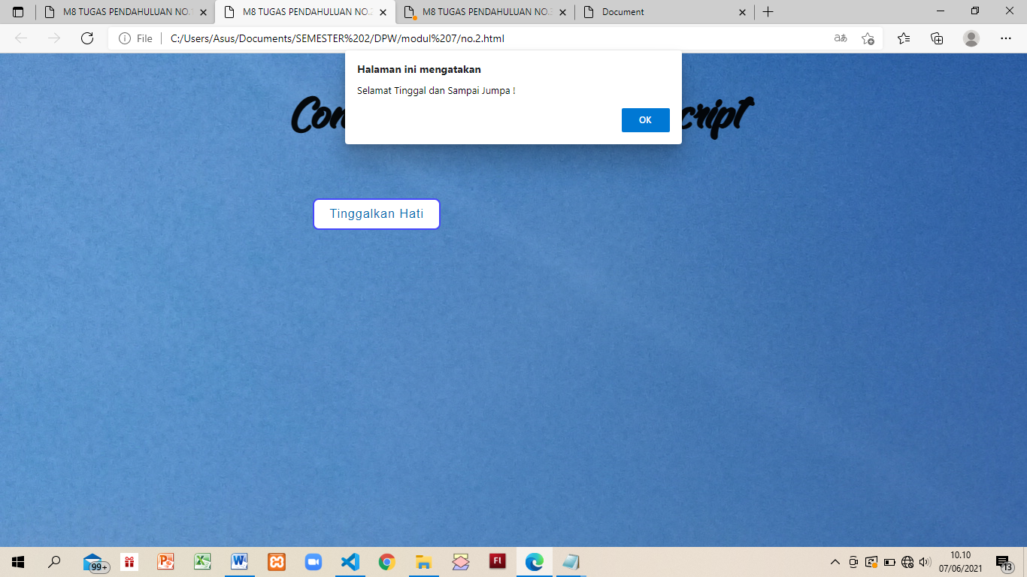

Setelah klik “Batal”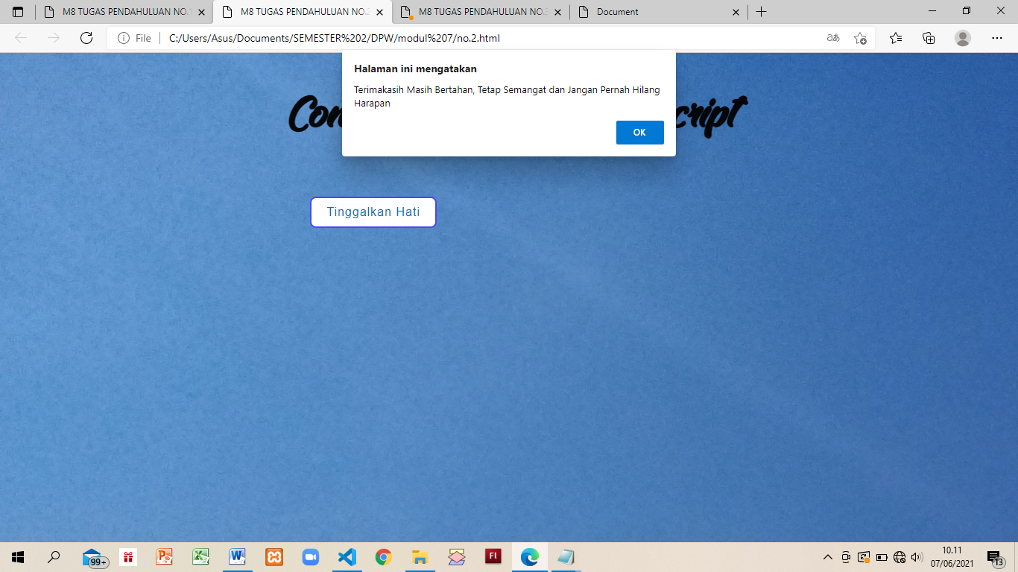

1. Prompt box adalah ssebuah kotak prompt yang digunakan untuk mendapatkan suatu info dari pengguna. Sebuat kotak prompt akan muncul dengan tombol “oke” dan “batal”. Dan jika pengguna menginputkan suatu value lalu menekan tombol “oke” maka apa yang diinputkan tadinya akan ditetapkan kedalam kotak prompt. Kalau pengguna menekan tombol “batal” maka yang akan ditetapkan “null(string kosong) karena pengguna tidak menginputkan apa apa.

<!DOCTYPE *html*>//#suatu deklarasi yang digunakan untuk mengidentifikasikan jenis dokumen html yang digunakan sehingga browser dapaat menetukan bagaimana memperlakukan kode tersebut.

<html *lang*="en">//##setiap pembuatan dokumen HTML diawali dan diakhiri dengan tak HTML.

<head>//#Elemen head kepala dari dokumen html.

    <meta *charset*="UTF-8">

    <meta *http-equiv*="X-UA-Compatible" *content*="IE=edge">

    <meta *name*="viewport" *content*="width=device-width, initial-scale=1.0">

    <title>M8 TUGAS PENDAHULUAN NO.3 </title>//#elemen title merupakan judul dari dokumen html yang ditampilkan pada judul jendela browser. Tag ini terletak diantara tah <head> dan tag </head>

    <style>//*#digunakan* untuk menyisipkan kode style atau css ke dalam sebuah dokumen web html.

//digunakan untuk mengatur tampilan keseluruhan di tag<body>

        body{

            background-image: url("alam.jpg");

            margin: 0;

        }

//digunakan untuk mengatur tampilan keseluruhan di tag<h1>

        h1{

            font-family: 'East-Octopus';

            font-size: 68px;

            color: rgba(0, 0, 0, 0.945);

            text-align: center;

        }

//digunakan untuk mengatur font-family agar terlihat lebih menarik

        @font-face {

            font-family: 'East-Octopus';

            src: url("East-Octopus.otf");

        }

//digunakan untuk mengatur tampillan button

*#btn-cetak*{

            width: 170px;

            margin-top: 20px;

            margin-left: 26em;

            padding: 10px 15px;

            border-radius: 8px;

            font-family: Arial, Helvetica, sans-serif;

            font-size: 16px;

            letter-spacing: 1px;

            outline: none;

            cursor: pointer;

            background-color: **#3ed2ff**;

            color: **#ffffff**;

            border: 4px solid rgb(0, 0, 0);

        }

//digunakan untuk mengatur efek pada tampillan button

*#btn-cetak:hover* {

            background-color: rgb(255, 255, 255);

            color: **#0a70b4**;

            border: 2px solid **#4848fc**;

        }

    </style>

    <script>//digunakan untuk menyisipkan script seperti javascript.

        function prompter(){ //membuat fungsi prompter

            var reply **=** prompt("Hey, Siapa Nama Kamu ?", "") //digunakan untuk menampilkan pesan dialog prompter untuk mengisi sesuai dengan yang ditampilkan.

            alert(reply **+** ",Senang Berkenalan denganmu" **+** "!") //setelah diisi dan nantinya menekan “oke” maka script ini yang akan dijalankan.

        }

      </script>

</head>

<body>//#elemen ini untuk menampilkan isi dokumen dari html. Tag ini terletak dibawah tag <head> dan tag </head>.

    <h1>Contoh Prompter JavaScript</h1> //digunakan untuk membuat heading.

    <input *type*="button" ***id***="btn-cetak" *onclick*="prompter()" *value*="Siapa Namamu ?"> //digunakan untuk inputkan nama.

</body>

</html>

Hasil running :

Tampilan awal

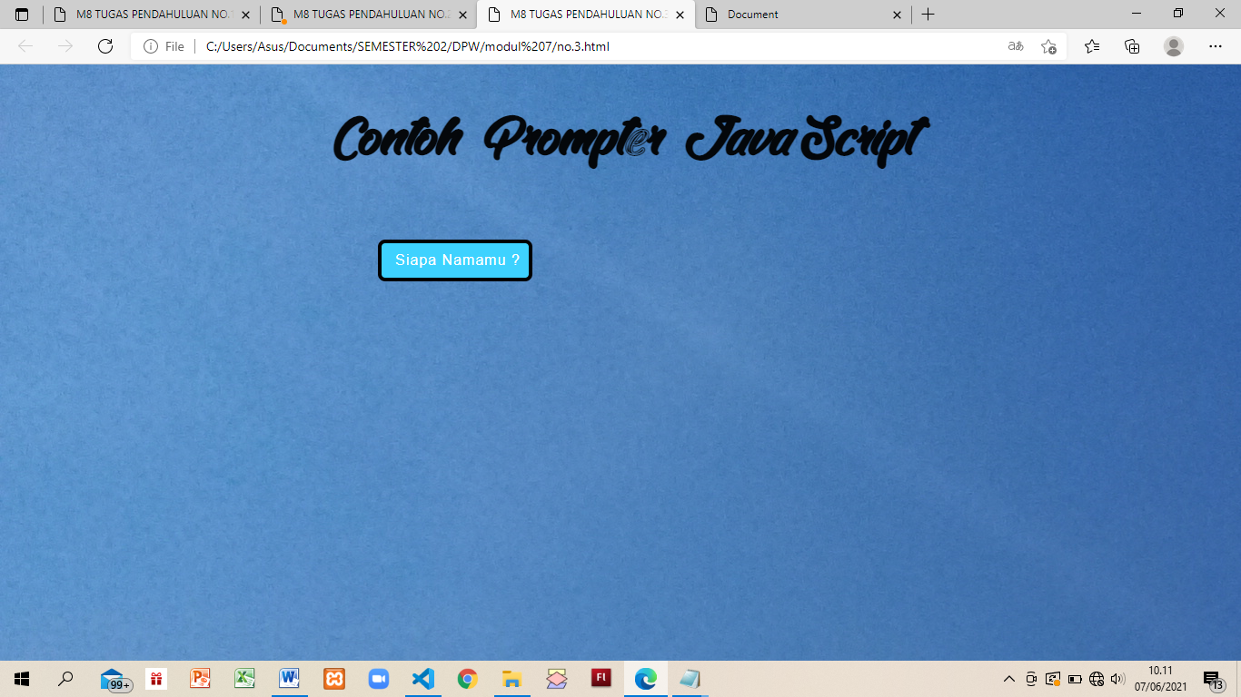

Setelah klik button “Siapa Namamu ?”

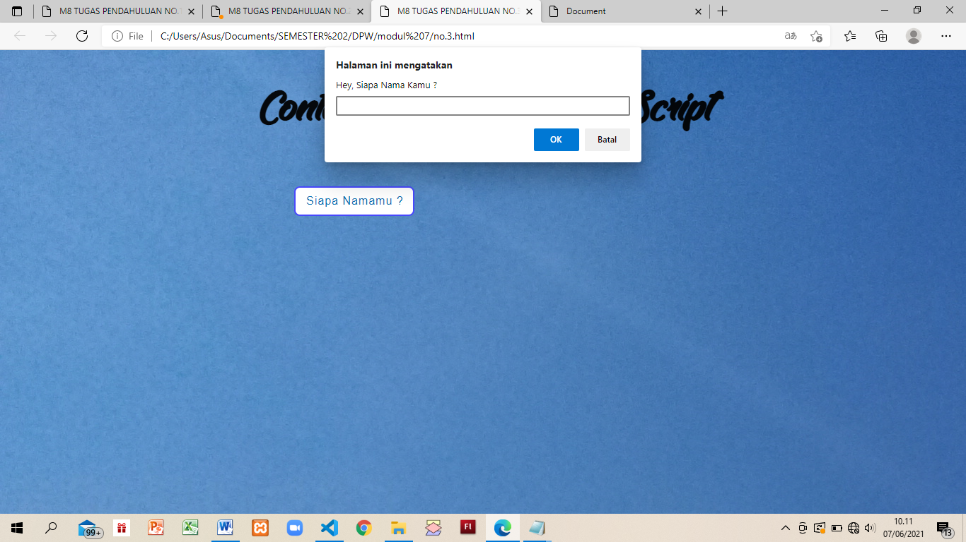

Setelah diisi, lalu tekan oke

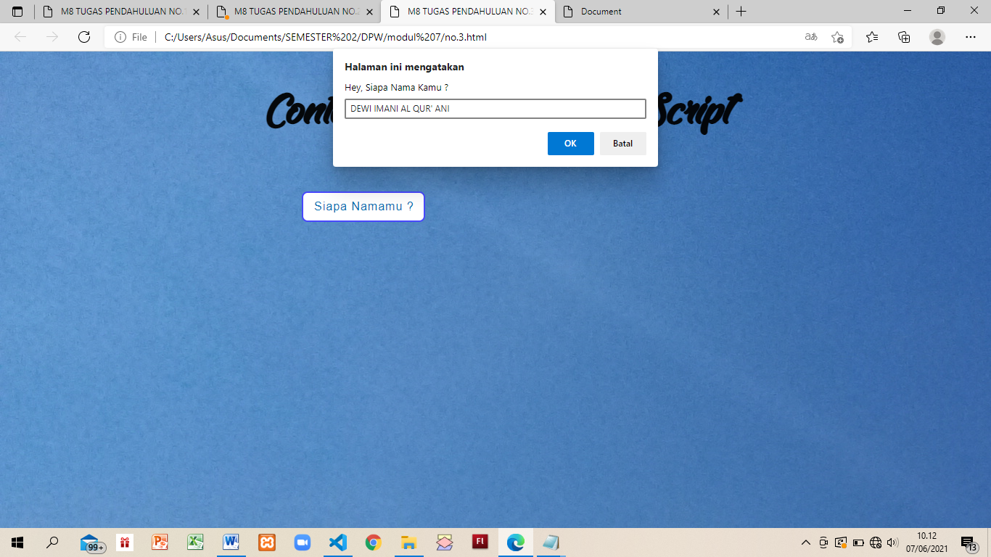

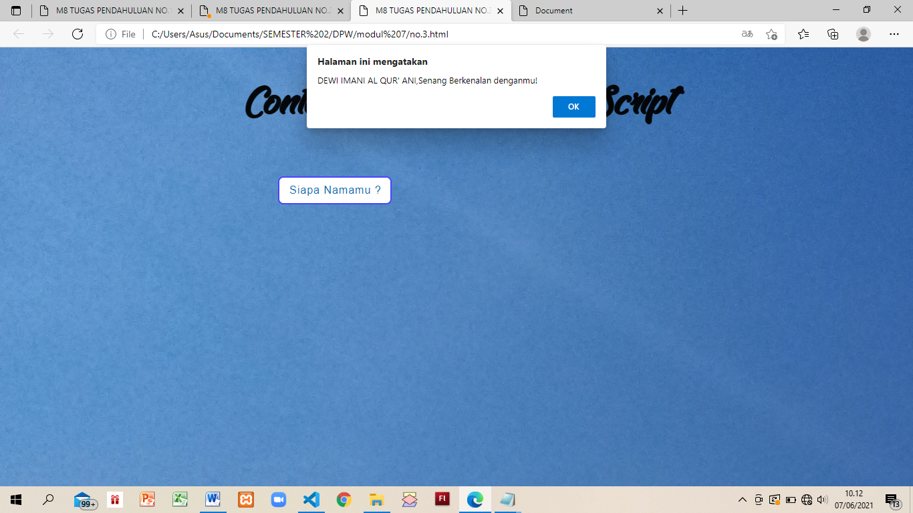

**BAB IV**

**IMPLEMENTASI**

## SOAL PRAKTIKUM

* 1. Buat halaman web untuk menerima inputan user dengan menggunakan prompt box
  2. Yang diinputkan adalah :
     1. Nama
     2. Tanggal lahir
  3. Gunakan alert untuk menampilkan usia, usia dihitung berdasarkan tanggal lahir yang telah diinputkan

## JAWABAN

## Code :

<!DOCTYPE *html*>

<html *lang*="en">

<head>

    <meta *charset*="UTF-8">

    <meta *http-equiv*="X-UA-Compatible" *content*="IE=edge">

    <meta *name*="viewport" *content*="width=device-width, initial-scale=1.0">

    <title>Tugas Praktikum Modul 7</title>

    <style>

        body{

            background-image: url("IMG_4542.JPG");

            margin: 0;

        }

        h1{

            font-family: 'BeautySunflower';

            font-size: 68px;

            color: rgba(255, 255, 255, 0.945);

            text-align: center;

        }

        h3{

            font-family: 'Gill Sans', 'Gill Sans MT', Calibri, 'Trebuchet MS', sans-serif;

            font-size: 28px;

            text-align: center;

            color: **#ffffff**;

        }

        @font-face {

            font-family: 'BeautySunflower';

            src: url("BeautySunflower.otf");

        }

*#btn-cetak*{

            width: 170px;

            margin-top: 20px;

            margin-left: 26em;

            padding: 10px 15px;

            border-radius: 8px;

            font-family: Arial, Helvetica, sans-serif;

            font-size: 16px;

            letter-spacing: 1px;

            outline: none;

            cursor: pointer;

            background-color: **#ff3e3e**;

            color: **#ffffff**;

            border: 4px solid rgb(224, 32, 32);

        }

*#btn-cetak:hover* {

            background-color: rgb(255, 255, 255);

            color: **#b40a0a**;

            border: 2px solid **#fc4848**;

        }

    </style>

    <script *type*="text/javascript">

     function prompter(){

        var nama **=** prompt("Masukkan Nama Anda ! ", "");

        var umur **=** **new** *Date*(prompt("Masukkan Tanggal Lahir  Anda ! *(YYYY-MM-DD) ", ""));

**if** (nama **!=** "" **||** umur **!=** ""){

            var day **=** umur**.**getDate();

            var month **=** umur**.**getMonth() **+**1;

            var year **=** umur**.**getFullYear();

            var now **=** **new** *Date*();

            var hari  **=** now**.**getDate();

            var bulan  **=** now**.**getMonth()**+**1;

            var tahun **=** now**.**getFullYear();

            var tgl **=** (hari **-** day);

            var bln **=** (bulan **-** month);

            var thn **=** (tahun **-** year);

            alert("NAMA : " **+** nama **+** '\n' **+** "UMUR : " **+** thn **+** "  Tahun  " **+** bln **+** "  Bulan  " **+** tgl **+** "  Hari ");

        }

     }

    </script>

</head>

<body>

    <h1>Hitung Umur Menjadi Lebih Mudah</h1>

    <h3>Berapa Umur Anda Sekarang ? </h3>

    <input *type*="button" ***id***="btn-cetak" *onclick*="prompter()" *value*="Search">

</body>

</html>

**Hasil Running :**

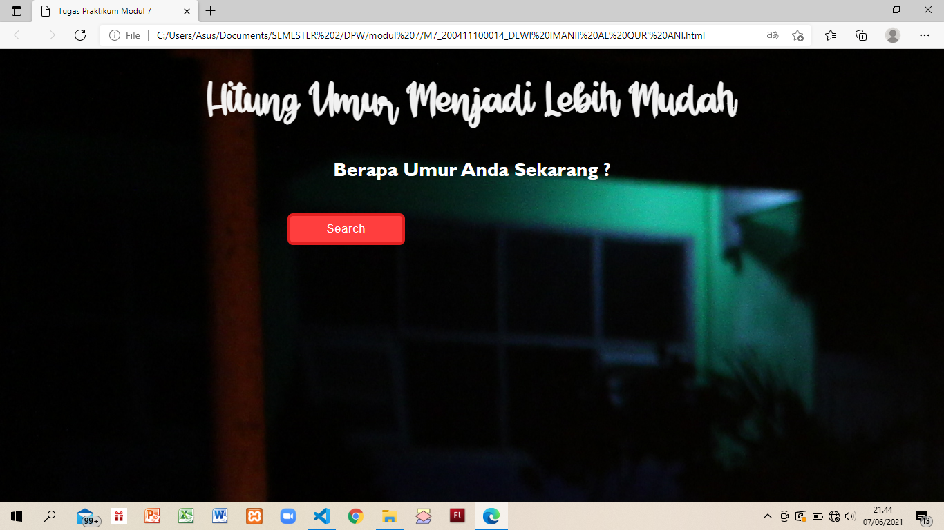

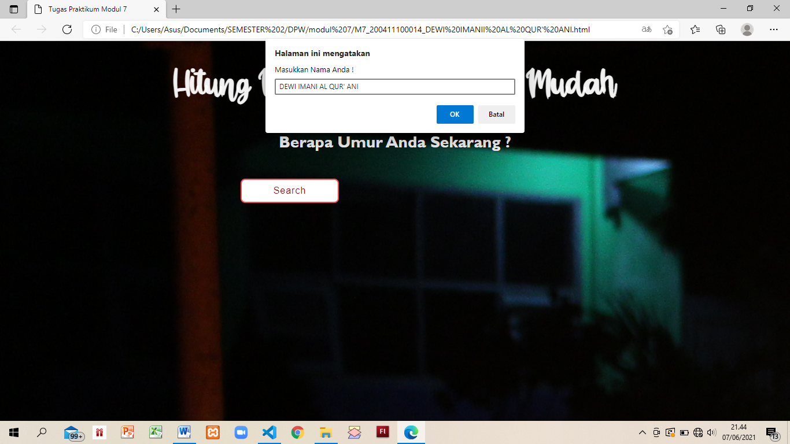

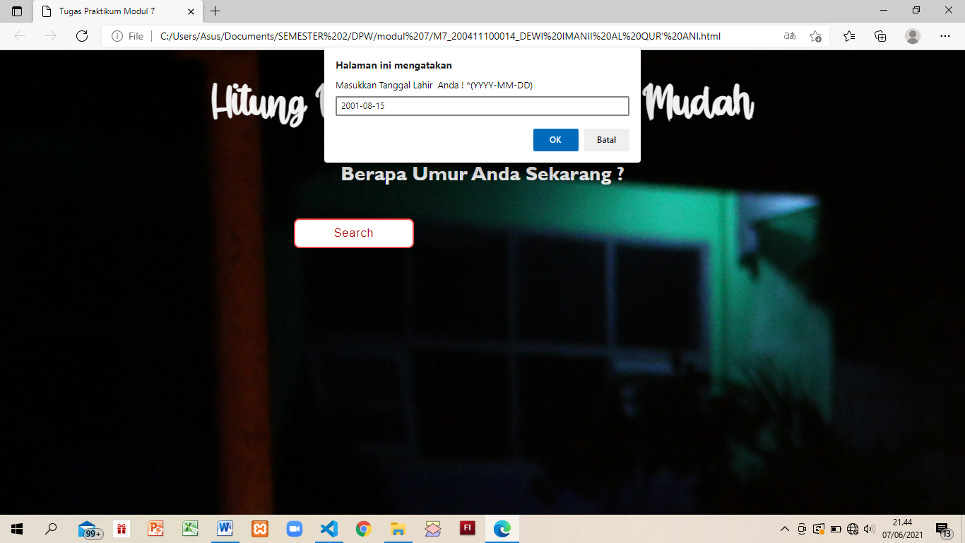

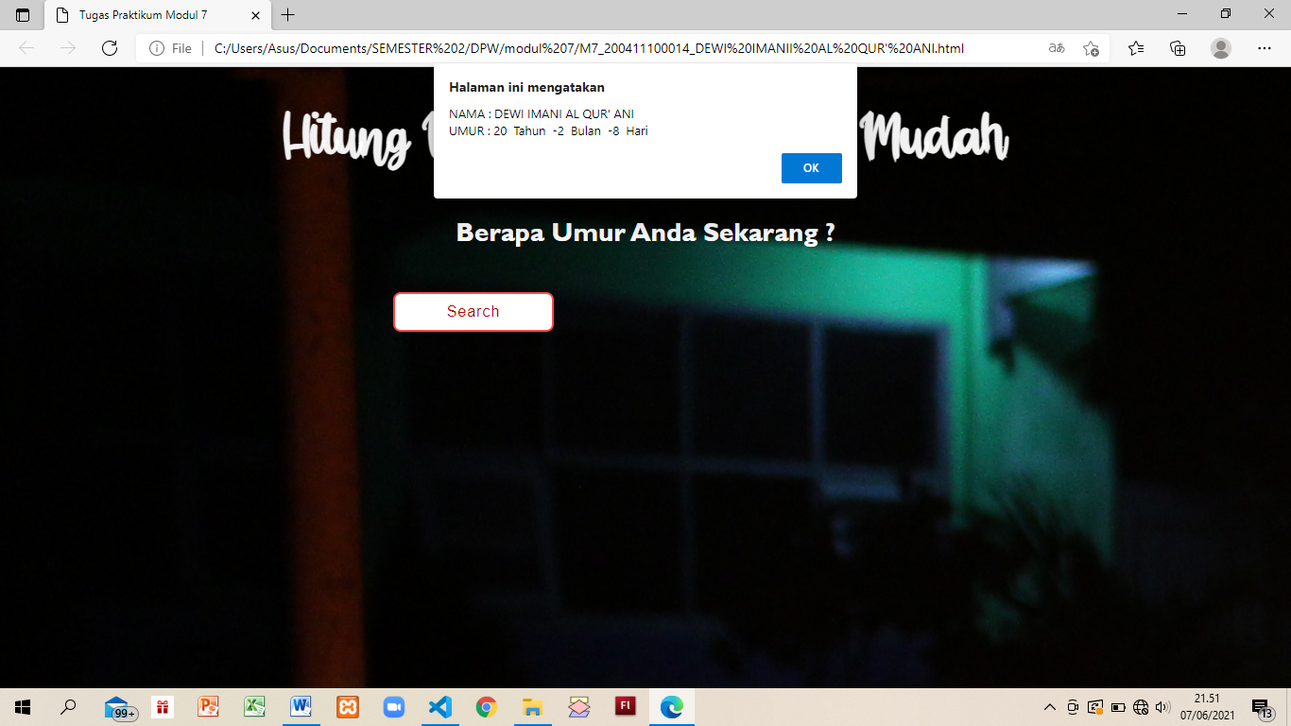

**Penjelasan Code :**

1. <!DOCTYPE html> : Fungsinya adalah untuk memberi tahu kepada web browser bahwa dokumen yang akan diproses adalah HTML.
2. <html>…</html> : Tag ini adalah tag pembuka dan penutup dari keseluruhan halaman web. Semua kode HTML harus ada dalam tag ini.
3. <head> : tag ini berisi berbagai definisi atau informasi mengenai halaman, seperti code CSS, JavaScript, dan kode-kode lainnya yang tidak tampil pada browser. Di dalam head ter dapat tag <title> yang digunakan untuk menampilkan judul dari sebuah halaman web. Disini saya memberi judul “umur”
4. <body>….</body> : tag ini berisikan semua elemen yang akan tampil dalam halaman web, contohnya paragraf, table, link, gambar, video,

dll. Kemudian didalam tag <body> ini saya memberikan beberapa tag untuk tampilan yang ada pada html, yaitu :

* + <script>…</script> : untuk menambahkan script javascript kedalam file html. Didalam tag ini saya menambahkan syntax html yaitu :
    - **let name = prompt("Masukan Nama")**= buat var name dengan value sebuah jendela dialog(prompt) untuk mengambil sebuah inputan yang bertipe data string. Untuk inputan nama
    - **let lis**= buat var bernama lis
    - **while (true)** = looping menggunakan while jika true maka looping akan terus berjalan
    - **let bd = prompt("Masukan Tanggal lahir dengan format\n dd-mm-yyyy")**= buat var bd dengan value sebuah jendela dialog(prompt) untuk mengambil sebuah inputan yang bertipe data string. Untuk inputan tanggal lahir
    - **lis = bd.split("-")**= define var lis dengan value bd.split(“-“) yang artinya datanyaberupa sting yang dipisahkan oleh tanda “-“
    - **if (lis.length == 3) break**= buat seleksi kondisi if dengan kondisi panjang lis sama dengan 3 maka iterasi berhenti.
    - **alert("masukan format dengan benar")**= alert digunakan untuk menampilkan pesan peringatan
    - **[lis[0], lis[1]] = [lis[1], lis[0]]** = lakukan sapping data antara lis[0] dengan lis[1]
    - **let age = new Date(lis.join("-"))**= buat var age dengan value menampilkan taanggal dari data lis yang berupa array yang dipisahkan oleh tanda “-“
    - **let sekarang = new Date()**= buat var sekarang dengan value mengambil tanggal dan waktu sesuai sistem
    - **let umur = sekarang.getFullYear() - age.getFullYear()**=

buat var umur dengan value mengambil tahun dari sekarang 4 digit dikurangi dengan mengambil tahun dari age 4 digit

* + - **if (age.getMonth() > sekarang.getMonth())**= buat seleksi kondisi jika bulan pada age lebih besar dari bulan pada sekarang, maka
    - **umur -= 1**= umur decrement dikurangi 1
    - **else if (age.getMonth() == sekarang.getMonth() && age.getDay() > sekarang.getDay())**= jika kondisi pada if tidak terpenuhi makan akan masuk ke kondisi else if yaitu jika bulan pada age sama dengan bulan pada sekarang, maka
    - **umur -= 1**= umur decrement dikurangi satu
    - **else** = jika kondisi pada if dan else if tidak terpenuhi, maka
    - **umur -= 0** = umur decrement dikurangi 0
    - **alert("Nama : " + name + "\nUmur : " + umur)** = tampilkan nama dan umur sebagai pesan peringatan/alert

**BAB V**

**PENUTUP**

## Kesimpulan

* 1. Alert adalah sebuah jendela dialog pada javascript yang digunakan untuk menampilkan sebauh pesan peringatan atau informasi kepada pengguna.
  2. Confirm adalah jendela dialog yang digunakan untuk melakukan konfirmasi dalam melakukan tindakan tertentu.
  3. Prompt Box adalah jendela dialog yang berfungsi untuk mengambil sebuah inputan dari pengguna serta akan mengembalikan sebuah nilai string dari apa yang diinputkan oleh pengguna.

## Saran

Penulis sadar dalam technical report ini masih banyak kekurangan maka dari itu penulis mengharapkan saran dan nasehat untuk perbaikan technical report selanjutnya. Sedangkan dalam proses asistensi sudah berjalan baik sesuai dengan keinginan.

**DAFTAR PUSTAKA**

*Hidayatullah, Priyanto.2020.”Pemrograman WEB”.Penerbit Informatika, Bandung.*